Premiers outils pour structurer sa pensée  Les puzzles  Je suis capable de | Premiers outils pour structurer sa pensée  Les puzzles  Je suis capable de | Premiers outils pour structurer sa pensée  Les puzzles  Je suis capable de
Réaliser un encastrement | Réaliser un encastrement | Réaliser un encastrement
Réaliser un puzzle  4 pièce  10 pièces  20 pièces | Réaliser un puzzle  4 pièce  10 pièces  20 pièces | Réaliser un puzzle  4 pièce  10 pièces  20 pièces
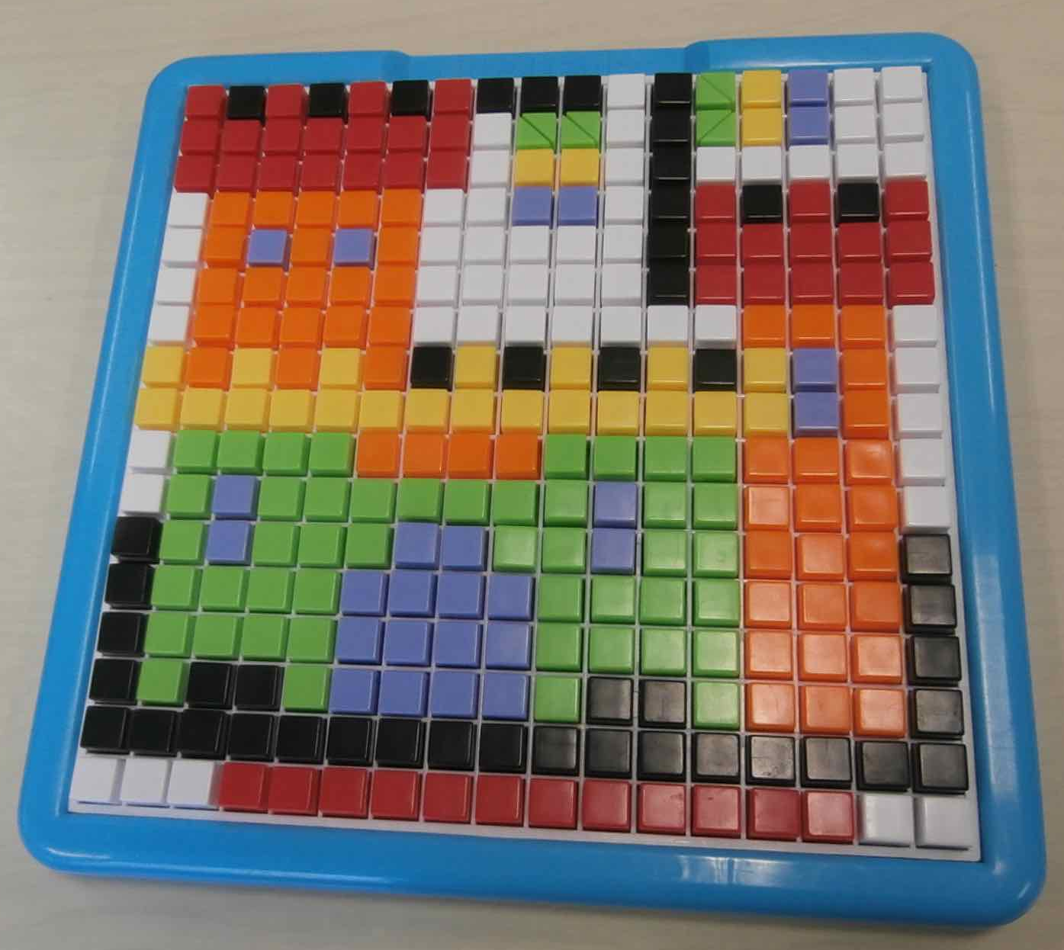  Réaliser un assemble de formes avec modèle en dessous | Réaliser un assemble de formes avec modèle en dessous | Réaliser un assemble de formes avec modèle en dessous
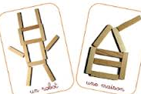  Réaliser un assemble de formes avec modèle à côté | Réaliser un assemble de formes avec modèle à côté | Réaliser un assemble de formes avec modèle à côté
Réaliser un assemble de formes complexe | Réaliser un assemble de formes complexe | Réaliser un assemble de formes complexe
Réaliser un assemblage de solides  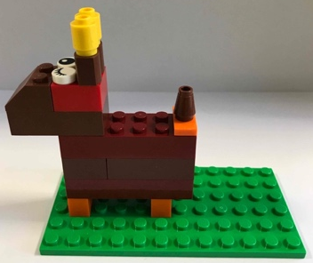  Avec modèle avec fiche | Réaliser un assemblage de solides  Avec modèle avec fiche | Réaliser un assemblage de solides  Avec modèle avec fiche
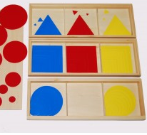  Trier les formes et les solides | Trier les formes et les solides | Trier les formes et les solides

